监 理 月 报

工程名称：新沂市35万千瓦（一期25万千瓦）户用光伏发电项目

2023 年 11月 第 5 期

（2023 年11月01 日 至 2023年11月30日）

项目监理部（章）： 总监理工程师：高立标
报告日期：2023 年 11月 30日

工程概述
1.1 工程概况

项目名称 | 新沂市35万千瓦（一期25万千瓦）户用光伏发电项目 | 业主单位 | 新沂上电申宏新能源有限公司
项目规模 | 350MWp | 项目地址 | 徐州市新沂市
监理工程师 | 张望、陈城 | 监理人数 | 驻场 2人
监理进场时间 | 2023.06.30 | 合同工期 | 180天
参建单位 | 建设单位：新沂上电申宏新能源有限公司
 | 监理单位：常州正衡电力工程监理有限公司
 | 设计单位: 江苏勤一电力设计有限公司
 | 总包单位：安徽跨江电力工程有限公司
1.2里程碑进度完成情况

序号 | 里程碑节点 | 节点时间 | 完成时间 | 未完成原因
1 | 项目开工 | 2023.7.1 | 2023.12.31
2 | 首个并网单元 |  | 2023.7.31
3 | 250MW 建设完成并网 | 2023.12.30

一、安全情况:
1.开工工期153天；安全生产153天。本月项目施工安全生产情况总体平稳，未发生不安全事件。
2.监督施工单位对进场施工人员每日班前安全交底会。
3.施工临时用电配电箱使用三级配电箱，并按要求做到“一机一闸一漏”，定期检查箱内电器开关件的安全有效性。
4.对现场施工工人进行专项检查，发现的超龄人员予以清退，不得入场作业。
5.对施工区高空作业周边主要进出口装设安全标识标牌。要求施工吊装区域设置警示牌、警戒线、做到安全有序。
6.施工区域内杂物、纸箱、托盘进行有须的堆放，保持周边道路卫生、清理施工现场保持“工完料尽场地清”。
7.组织施工管理人员对业主单位文件进行安全教育学习，监督施工单位对现场所有施工人员进行三级安全教育，学习公司相关安全制度、相关文件，事故案例等知识。
8、吊装作业手续齐全、特种作业人员证件齐全有效。
事故（起） |  |  | 编制安全策划文件（份） | 施工人数 | 安全分包情况
人身重伤 | 机械设备 | 电网事故 |  |  | 分包队伍数量 | 分包队伍人数 | 系统外  包队伍数量 | 系统外  队伍人数
无 | 无 | 无 |  | 64人 | ／ | ／ | ／ | ／
二、本月进度情况：

工程形象进度及分析
2.1本月进度和下月进度计划
分项工程 | 工程总量 | 本月完成量 | 累计完成量 | 累计完成率 | 下月计划 | 备注
支架安装 | 250MW | 2.28MW | 12.33MW | 4.93% | 0MW
组件安装 | 250MW | 2.02MW | 12.198MW | 4.88% | 0MW
电气安装 | 250MW | 1.98MW | 11.634MW | 4.65% | 0MW
并网 | 250MW | 0.453MW | 1.82MW | 0.73% | 10MW
备注：根据项目类型调整表格内容。
2.2进度分析
项目公司在开工前编制制定完成里程碑进度计划。EPC总承包单位根据里程碑进度计划要求以及现场的实际情况，编制一级进度计划。
2023年7月10日，项目正式开工。
2023年7月28日，项目首个1MW容量建设完成。
截止本月24日已完成建设12.198MW，占项目整体建设容量4.88%。
由于市场开发竞争激烈，农户反悔较多，并且伴有被撬单和业务员跳槽的情况；与政府未对接好，严重影响了安装进度和业务员积极性；开发的户，目前有许多超容现象，无法安装。

三、施工重点工作情况

专业 | 本月重点工作情况 | 下月重点工作计划
进度管理 | 组件安装完成2.02MW，电气安装完成1.98MW，并网完成0.453MW | 并网10MW
安全管理 | 督促施工单位对新进场施工人员进行安全培训、考试，提高作业人员安全防范意识，落实安全文明施工措施。每日施式班会落实到位。施工手续齐全，特种作业证人证合一，焊工、电工操作人员证件齐全有效，现场安全文明施工基本正常，临时用电基本正常。在并网过程中，严格按《电力安规》停送电操作，保障施工人员对并网电缆搭接的操作，施工完成后自查，确保送电安全。 | 对进场施工人员进行安全教育培训，现场安全围栏等防护措施到位，做好现场安全管理工作，对发现的安全问题整改到位。对已带电设备做警示标识，施工人员保持安全距离作业。
质量管理 | 质量方面检查出现一些问题：焊接长度不够、焊渣未清理、接地焊接完未做防腐措施、线管防火封堵不到位、、电缆头未绑扎、接地PVC线管未使用三通、防水开裂等等质量问题。严格要求施工单位按图施工，质量问题已下监理整改通知单，要求施工单位立即整改完成 | 督促施工单位按照设计施工图纸、施工工艺、规范要求进行施工。巡视检查现场施工过程质量控制，防火封堵严实，接地焊接符合要求，隐蔽工程验收合格。施工单位自检并提出初检报审，初检报告后监理、业主单位进行初验收。业主单位验收合格。
技术管理 | 对施工人员进行技术交底， 检查并复核是否按照施工方案及技术交底内容进行施工。进场材料设备及时提供厂家质检报告和厂家资质。 | 对现场安装技术进行技术支持和自检，与设计及规范要求对应
造价管理 | 无 | 无
物资供应 | 组件到货4.9MW，逆变器到货120台，支架到货39吨 | 无

四、施工质量问题情况：
1、焊接搭接长度不够，焊渣未清理，已整改
2、接地焊接作业不规范，已整改

- 接地焊接完未做防腐措施，已整改

- 线管防火封堵不到位，已整改

5、防雷接地PVC管转角处未使用三通，已整改

- 电缆头未绑扎，已整改

- 防水开裂，已整改

- 支架有生锈现象，未整改

- 逆变器处电缆软管下方未开孔，已整改

- 逆变器、电表箱共用一个接地点，未整改

- 支架镀锌层厚度不符合要求，未整改

- 国电投LOGO未张贴，已整改

- 施工安全问题情况
- 电气施工人员未佩戴安全帽，已整改。
- 屋面临边防护措施未做好，已整改。
- 焊接作业人员未佩戴护目镜，屋面未设置防火毯，已整改
- 斜屋面施工未佩戴安全带，且未设置固定点，未整改
- 本月监理工作情况
- 组件安装平行检验
- 支架安装平行检验
- 逆变器安装旁站
- 电缆敷设旁站
- 防雷接地焊接检查
- 每日安全质量监理检查，并做监理日志记录
- 召开每日收工会
- 召开每周周例会及安全会议各2次，并做会议纪要
- 检查施工单位资料报审情况，缺少部分材料报审，包括材料第三方检测报告等
- 本月整改通知单本月平行检验记录10份，监理检查记录10份，旁站8份，安全检查记录4份，监理工作联系单1份、监理通知单9份。
10、本月对安全帽规范佩戴、临边防护以及安全绳佩戴等施工安全问题不定时的进行了抽查，每周召开一次班组总结会，着重强调了安全问题，对于不规范的现象，也予以整改，本月加强了安全验收，发现临时配电箱还未到位，目前已经整改完成，本月学习了《防止电力建设安全事故三十项重点要求》，目的是为了提高安全管理水平，规范人员的作业水平。各班组也加强了安全管理，确保施工的安全性;并要求施工队长不定期自检自查，提高班组的质量管理观念，加强质量监督管理，提高质量水平。
- 工程质量情况
7.1工程质量检查情况

序号 | 分项工程项目名称 | 检查次数 | 不合格次数 | 结论 | 验收人
1 | 支架安装完成检查 | 30 | 15 | 整改完成待验收 | 徐金虎.张望.陈城
2 | 组件安装完成检查 | 30 | 15 | 整改完成待验收 | 徐金虎.张望.陈城
3 | 电气安装完成检查 | 30 | 15 | 整改完成待验收 | 徐金虎.张望.陈城
4 | 并网前验收检查 | 30 | 20 | 整改完成待验收 | 徐金虎.张望.陈城

7.2 方案评审及实施情况
序号 | 施工方案名称 | 状态 | 备注
1 | 施工组织设计 | 审核通过 | 2023.7.5
2 | 安全管控方案 | 审核通过 | 2023.7.5
 | 安全应急预案 | 审核通过 | 2023.7.5

7.3人员及机械配置情况

支架及组件安装
序号 | 名称 | 型号 | 规格 | 单位 | 数量 | 人员
 |  |  |  |  |  | 管理人员 | 施工人员
1 | 支架安装 | Q235B | 41/52/62 | 吨 | 106.1 | 3 | 64
2 | 组件安装 | 540 | 2279×1134×35 | 片 | 270
 |  | 570 | 2279×1134×35 | 片 | 7653
八、工程形象进度照片

文字  描述 | 支架安装 | 组件安装完成
照片 | 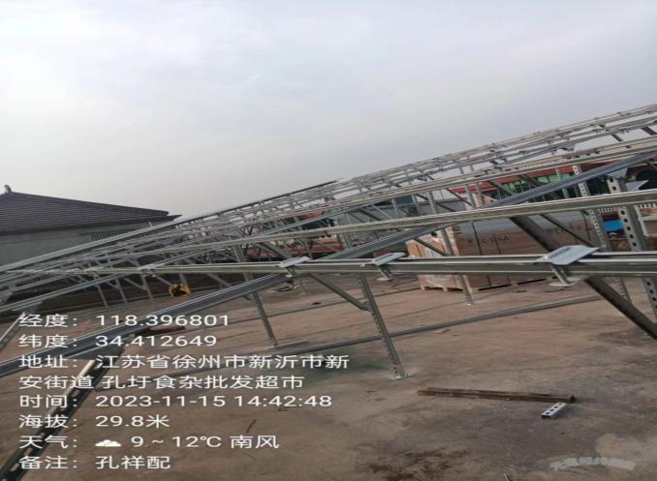 | 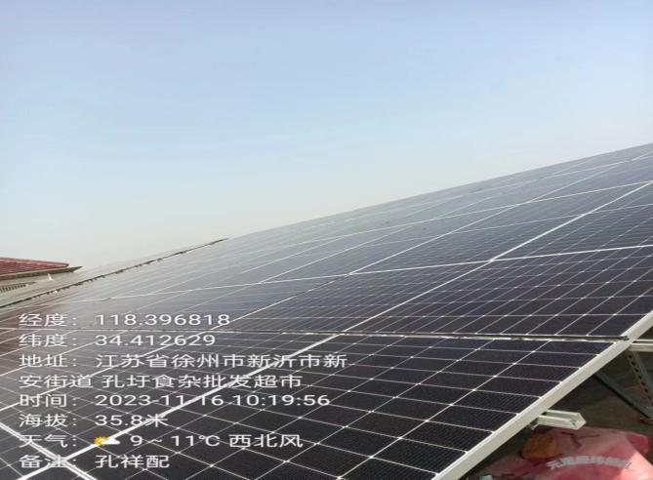
文字  描述 | 施工站班会 | 防水处理
照片 | 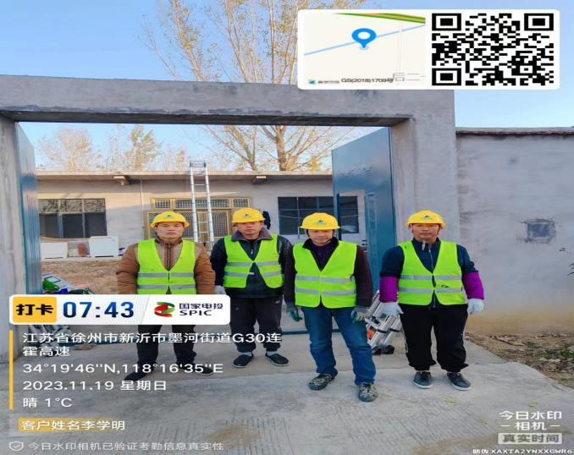 | 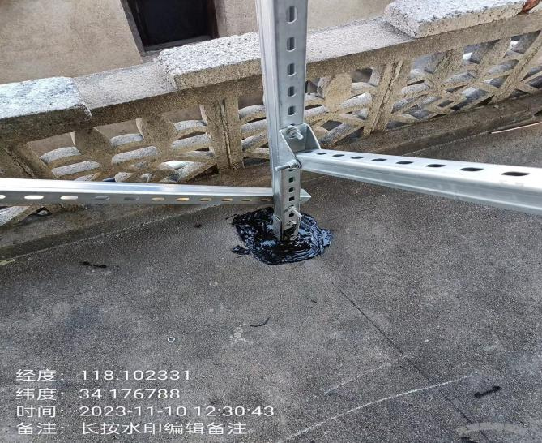
文字  描述 | 接地电阻检测 | 电气安装
照片 | 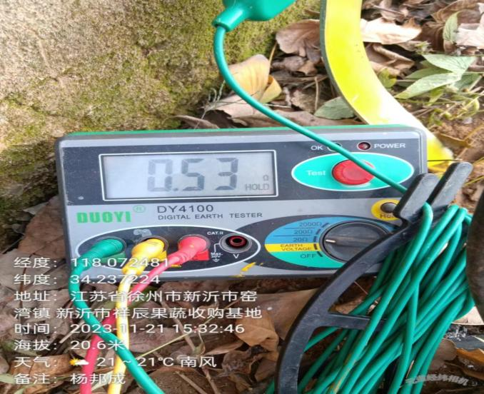 | 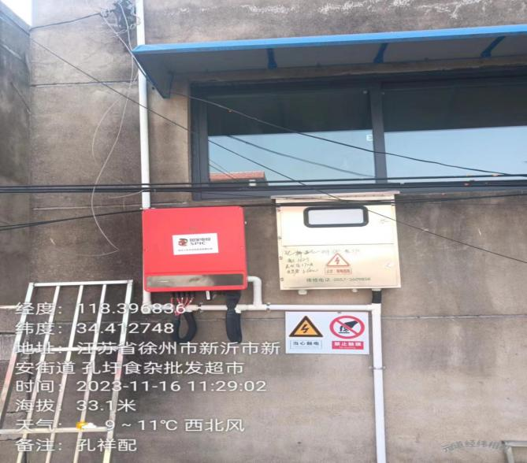
文字  描述 | 开路电压测试 | 并网
照片 | 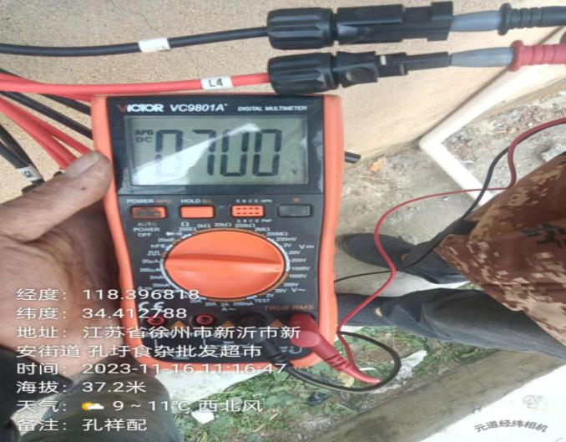 | 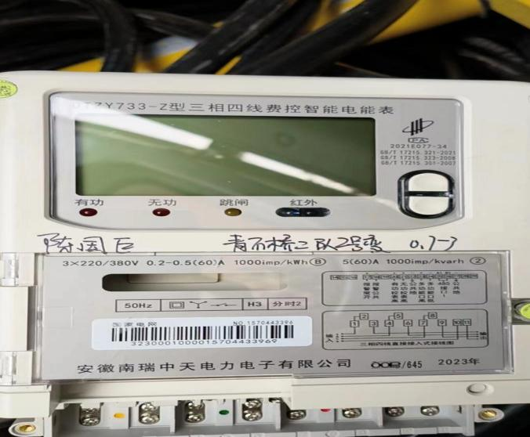
文字  描述 | 并网 | 搭火

常州正衡电力工程监理有限公司
新沂市35万千瓦（一期25万千瓦）户用光伏发电项目
监理项目部
2023 年11月 30日

